รายงานผลการทดลองที่ 10

จัดทำโดย

21 64362609 นายธนเดช พร้อมพรชัย 9

22 64362784 นายธนาธิป ตระกรูด 9

เซคที่ 1 กลุ่มที่ 9

เสนอ

ดร.เศรษฐา ตั้งค้าวานิช

รายงานนี้เป็นส่วนหนึ่งของรายวิชา Embedded System 2 305386

ภาคเรียนที่ 2 ปีการศึกษา 2566

1. นิสิตใช้ IDE สำหรับพัฒนาชุดคำสั่งของ Arduino Leonardo ด้วยภาษา C โดยใช้ Arduino IDE เพื่อเขียนโปรแกรม Lab10_x.ino
2. นิสิต เลือกรุ่นบอร์ดเป็น UNO
3. นิสิต Verify (คอมไพล์) โปรแกรมที่นิสิตเขียน หากมีข้อผิดพลาด (error) ให้ทำการแก้ไขโปรแกรมที่นิสิตเขียนให้ถูกต้อง
4. นิสิต เลือก COM port ให้ถูกต้อง
5. นิสิต Upload (อัพโหลด) โปรแกรมที่นิสิตเขียน
6. นิสิตบันทึกผลการทดลอง และอธิบายการทำงานของแต่ละคำสั่งในโปรแกรม และทำออกมาในรูปแบบรายงาน
7. ให้นิสิตทำการทดลองที่เหลือ โดยวิธีเดียวกันตั้งแต่ข้อที่ 1 ถึง ข้อที่ 6
8. ถ้าการทำการทดลองใดมีการบ้านหรือแบบฝึกหัดท้ายการทดลอง ให้นิสิตตอบคำถามให้ชัดเจน และถ้าหากเป็นการเขียนโปรแกรม ให้ทำในรูปแบบเช่นเดียวกันกับการทดลอง และแนบมาในรายงานการทดลองพร้อมกันด้วย

การทดลองที่ 10_1

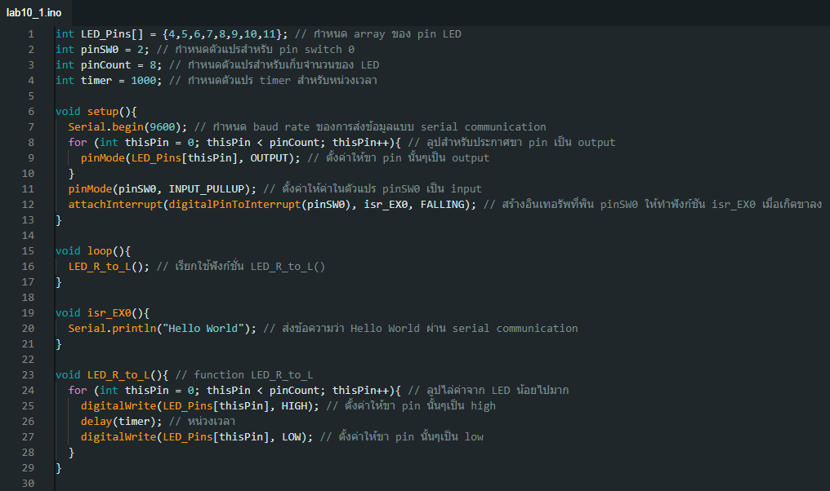

ผลการทดลอง

* ไฟ LED จะเลื่อนจากขวาไปซ้ายไปเรื่อยๆ และเมื่อเรากด switch 0 จะทำให้ข้อความว่า Hello World ถูกส่งผ่านการสื่อสารอนุกรม

การทดลองที่ 10_2

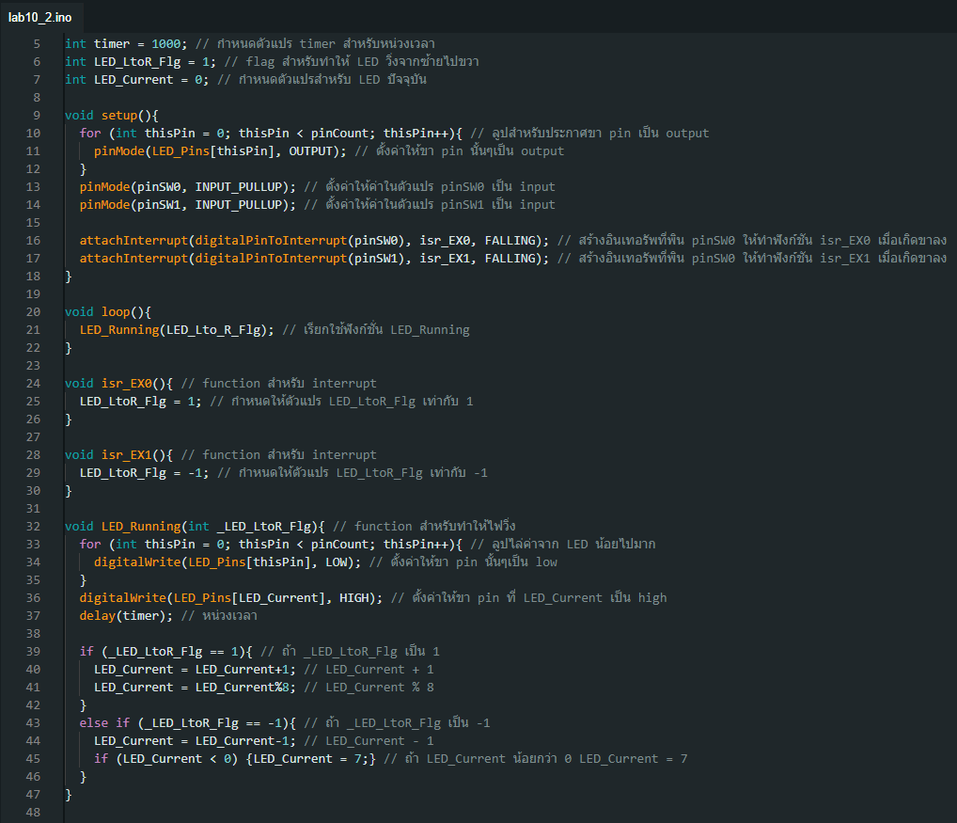

ผลการทดลอง

* ไฟ LED จะวิ่งจากซ้ายไปขวาหรือขวาไปซ้ายขึ้นอยู่กับตัวแปร LED_LtoR_Flg ซึ่งตัวแปร LED_LtoR_Flg จะเปลี่ยนเมื่อกด switch 0 หรือ switch 1 โดยที่เมื่อกด switch 0 ไฟ LED จะเลื่อนจากขวาไปซ้าย และเมื่อ switch 1 ไฟ LED จะเลื่อนจากซ้ายไปขวา

การทดลองที่ 10_3

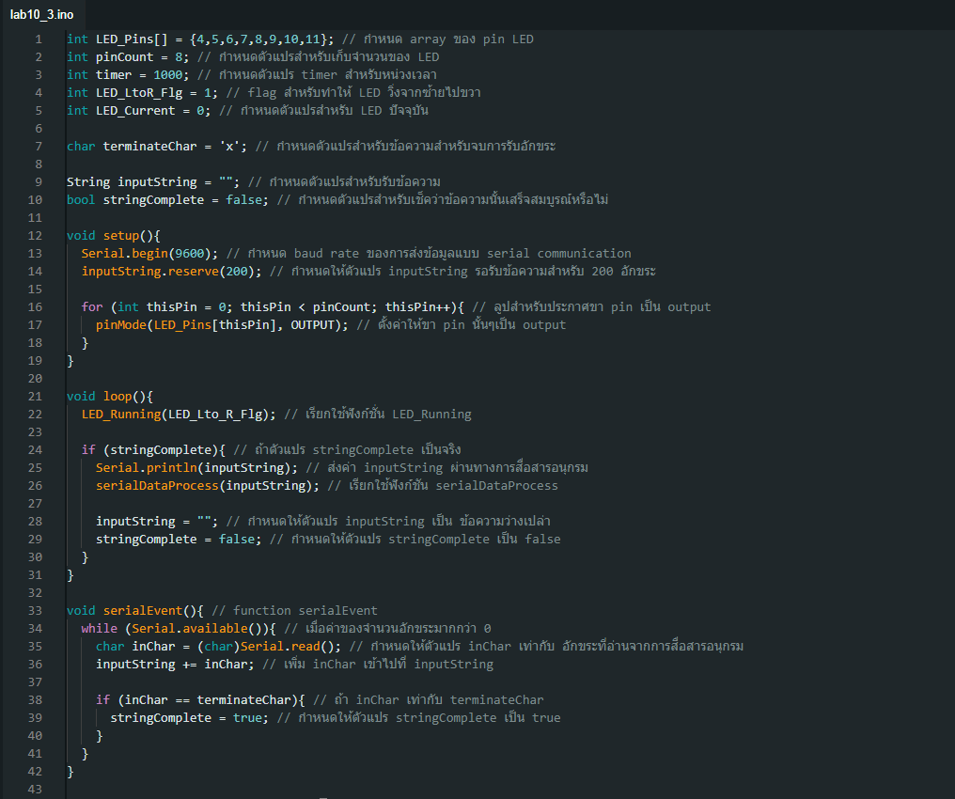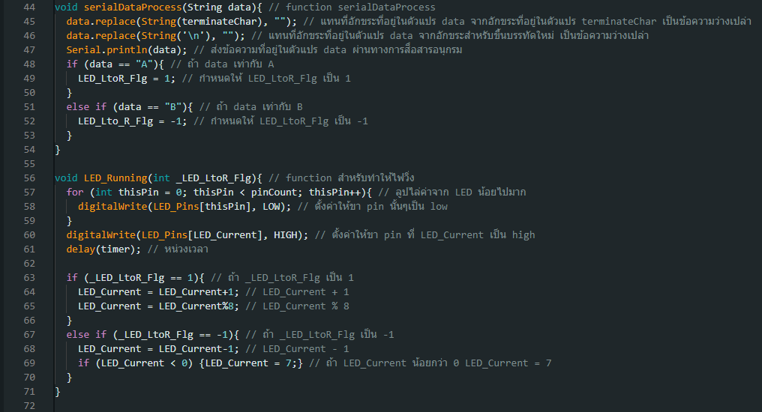

ผลการทดลอง

* ไฟ LED จะวิ่งจากซ้ายไปขวาหรือขวาไปซ้ายขึ้นอยู่กับตัวแปร LED_LtoR_Flg ซึ่งตัวแปร LED_LtoR_Flg จะเปลี่ยนเมื่อข้อความที่ถูกส่งผ่านการสื่อสารอนุกรมเป็น Ax หรือ Bx เมื่อข้อความเป็น Ax ไฟ LED จะวิ่งจากขวาไปซ้าย และเมื่อข้อความเป็น Bx ไฟ LED จะวิ่งจากซ้ายไปขวา

แบบฝึกหัดการทดลองที่ 10_1

1. ให้นิสิตต่อวงจรเช่นเดียวกับรูปที่ 10.1 หรือ 10.2 และดัดแปลงโปรแกรมจาก 10_3 เพิ่มเติมดังนี้

เมื่อส่งค่า Cx ให้ทำให้ LED หยุดวิ่ง

1. โปรแกรมทำงานไม่รู้จบ

